**一．2008年9月之前**获得学位证书的同学，需做**学位认证。**

学信网链接：[**https://xwrz.chsi.com.cn/gateway**](https://xwrz.chsi.com.cn/gateway)

点击左侧“认证申请”下方的**“注册”**。注册完成后，再次登录，点击左侧导航菜单中的“学位认证申请”，完成相关操作。

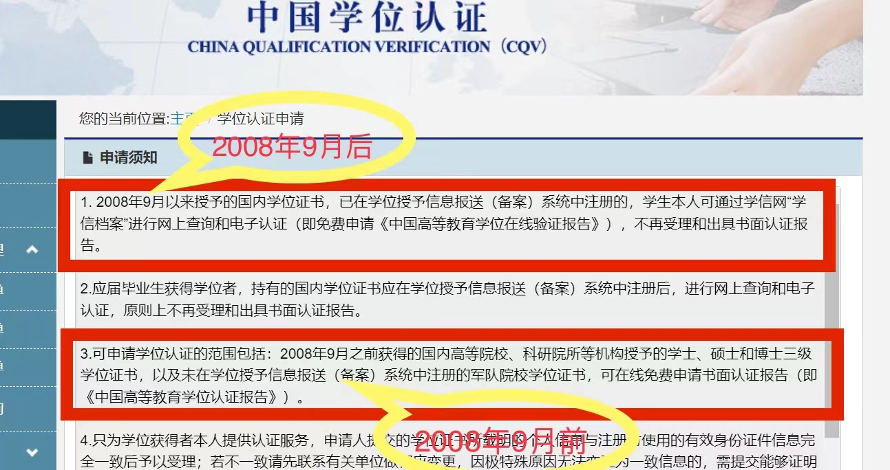

**二．2008年9月之后**获得学位证书的同学，需做**学位在线验证**

注册学信网账号：<https://my.chsi.com.cn/archive/index.jsp>

登录[学信档案](http://my.chsi.com.cn/)后申请。

点击“在线验证报告”——申请——中国高等教育学位在线验证报告——查看。

注：如之前没做过匹配，则需要填写学位证书编号进行绑定，之后方可查看。

